Kính thưa quí bạn
Hôm nay xin gởi các bạn vài chuyện đời thường biết qua cũng tốt, không biết cũng chẳng sao.
1. Những gì bạn nên biết qua về luật mới thay đỏi nhãn in trên thực phẩm của California..
2. Nghiên cứu cho thấy sự lựa chọn lối sống ở tuổi 60 có liên quan đến nguy cơ mất trí nhớ hàng thập kỷ sau đó
3. Sự gia tăng đáng báo động về bệnh ung thư đường ruột liên quan đến những cách ăn uống chết người này.
4. Góc đố vui và lời giải
HCD 4-Dec-2024
Nếu các bạn không thấy hình chỉ thấy cái khung trống không hình, thì nên dọc Microsoft Word attached.

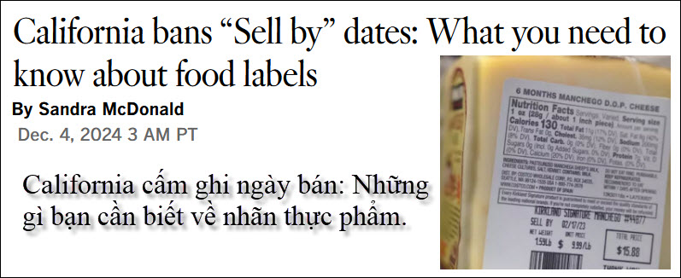
Nguồn tin và chi tiết: https://www.latimes.com/california/story/2024-12-04/calif-food-labels?utm_sourcet=topic/foodindustry
HCD tóm tắt bản tin :
Những gì bạn nên biết qua về luật mới thay đỏi nhãn in trên thực phẩm của California.
Charles Rex Arbogast / Associated Press ngày 4 tháng 12 năm 2024 3 giờ sáng theo giờ PT • Los Angeles Times
Mục tiêu của Dự luật Quốc hội 660, được viết bởi Nghị sĩ Jacqui Irwin (D-Thousand Oaks), là mang lại sự đồng nhất và ý nghĩa chung cho nhãn thực phẩm lỗi thời cho người tiêu thụ. Daniel Conway. Luật này có hiệu lực vào ngày 1 tháng 7 năm 2026, nhằm giảm lãng phí thực phẩm, và tiếp kiệm tiền cho người ănđồng thời giúp đỡ môi trường và trái đất.
Luật mới cấm các mặt hàng thực phẩm mang nhãn “sell by date”, có thể khiến mọi người vứt bỏ thực phẩm vẫn còn tốt. Ngày “Sell by: ” không nhất thiết chỉ ngày thực phẩm có thể bị bị hỏng. mà nhắm giúp tiệm thực phẩm thay vòng thực phẩm mới hay cũ.
Thay vào đó, luật mới chỉ về chất lượng, “Phẩm chất tốt nhất nếu được sử dụng trước ngày...” và nhãn an toàn, “Sử dụng trước ngày....”

Nhãn “Tốt nhất nếu được sử dụng trước ngày ...” chỉ định ngày sản phẩm có thể mất chất lượng, nhưng không có nghĩa là không an toàn để ăn. Điều này đặc biệt đúng với các mặt hàng không bị hư hỏng trên kệ hàng, chẳng hạn như nước đóng chai và đồ hộp, có thể an toàn để ăntrong nhiều năm qua nhãn của chúng nếu không mở.

Murray cho biết luật mới sẽ đưa người ănCalifornia đi đúng hướng, nó giúp người ănngừng vứt bỏ thực phẩm còn ăn được, là một điều tốt. Nó cũng có thể giúp các tổ chức phi lợi nhuận như Ngân Hàng Thực Phẩm chấp nhận nhiều thực phẩm còn ăn được hơn,
Luật mới của California không khắc nghiệt như luật của một số tiểu bang khác, chẳng hạn như luật dán nhãn sữa của Pennsylvania, yêu cầu ngày “Bán” không quá 17 ngày sau khi sản phẩm được tiệt trùng. Sự hư hỏng thực phẩm không đơn giản như chọn một ngày, nhưng nhãn chỉ nên được xem xét khi kiểm tra xem coi thực phẩm có còn tốt hay cần phải vứt đi hay không.
HCD: Tóm tắt luật mới nhắm vào việc nói rõ cho người mua biết hai điểu thôi: “Ăn sao ngày mm/dd/yy” “Best if used by... mm/dd/yy” thì thực phẩm có thể không còn phẩm chất “ngon tươi” nhưng ăn vào vô hại, đừng bỏ thùng rác.
Và điều thứ hai là “Ăn sau ngày mm/dd/yy” “Use by... mm/dd/yy.” thì thực phẩm có thể gây hại vì nó có thể bị hư, tuy nhiên nên tự kiểm nó lại chớ ngày nầy chỉ có tính cách đề phòng.

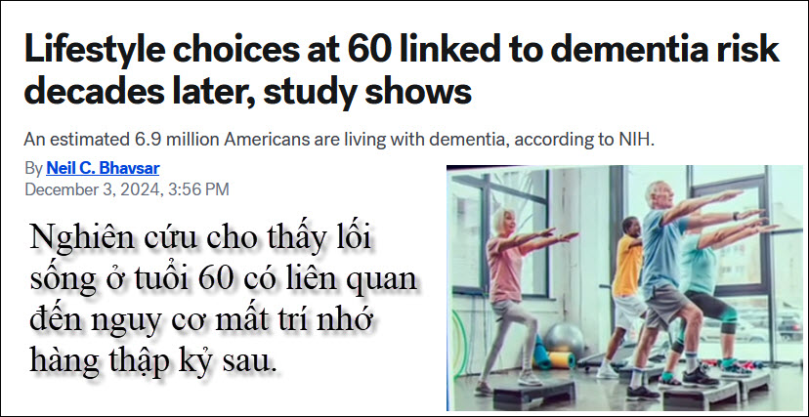
Nguồn tin và chi tiết: https://abcnews.go.com/Health/lifestyle-choices-60-linked-dementia-risk-decades-study/story?id=116427107&utm_source=flipboard&utm_content=topic/health
HCD tóm tắt bản tin:

Nghiên cứu cho thấy sự lựa chọn lối sống ở tuổi 60 có liên quan đến nguy cơ mất trí nhớ hàng thập kỷ sau đó.
ABC News • ABC News
Các yếu tố dự đoán sớm về bệnh mất trí nhớ đang được lưu ý như là phương tiện quan trọng để hướng dẫn về cách sống rất lâu trước khi các triệu chứng xuất hiện.
Nghiên Cứu Sức Khỏe Và Hưu Trí, xem xét hơn hai thập kỷ dữ liệu từ hơn 45.000 người lớn tuổi ở Hoa Kỳ, cho rằng lối sống, di truyền học và các yếu tố khác ở tuổi 60 có thể giúp dự đoán sức khỏe trí óc ở tuổi 80.
Peter Hudomiet, nhà nghiên cứu cấp tiến sĩ và nhà kinh tế tại Tập đoàn RAND, người đứng đầu nghiên cứu, nói với ABC News: "Nghiên cứu xác nhận rằng các yếu tố như nhận thức thấp và sức khỏe tổng quát kém ở độ tuổi 60 giúp dự đoán chính xác của chứng mất trí nhớ sau này" Những người trẻ tuổi tham gia vào hoạt động thể chất và những sở thích có tính kích thích tinh thần, dường như có nguy cơ suy giảm nhận thức thấp hơn. Ngược lại, những người có lối sống ít vận động và những người có sở thích ít kích thích tinh thần có nhiều khả năng bị sa sút trí tuệ ở tuổi 80. Nghiên cứu cho thấy việc sử dụng quá nhiều rượu cũng có hại cho não.
Hudomiet nói: "Các yếu tố lối sống như tập thể dục ít, béo phì cực độ, và cả việc tiêu thụ quá mức và không uống rượu cũng đóng góp quan trọng và sa sút trí nhớ sau nầy. Nghiên cứu thấy có sự tương tác phức tạp của các yếu tố hành vi, xã hội và di truyền trong nguy cơ mất trí nhớ.

Theo nghiên cứu, các bệnh mãn tính như tiểu đường, béo phì và đột quỵ ở tuổi 60 có liên quan chặt chẽ đến khả năng sa sút trí tuệ cao hơn trong cuộc sống sau này.
Một số nhóm có nguy cơ cao hơn những nhóm khác, chẳng hạn như những nhóm sinh ra ở một bang miền Nam. Nghiên cứu cho biết người da đen và gốc Tây Ban Nha cũng có nguy cơ cao hơn, có thể là do họ thiếu khả năng được chăm sóc sức khỏe.
Hudomiet nói: "Chúng tôi thấy sự khác biệt rất lớn về địa vị kinh tế xã hội, được đo lường theo nhiều cách khác nhau -- ví dụ, giáo dục, thu nhập, sự giàu có, và chủng tộc. "Những người có trình độ học vấn thấp hơn, thu nhập ít hơn, ít giàu có hơn, và các dân tộc thiểu số đều có nguy cơ cao hơn của bệnh mất trí nhớ". "Tuy nhiên, khi chúng ta kiểm soát giáo dục và thu nhập, sự chênh lệch chủng tộc biến mất, cho thấy sự khác biệt có liên quan đến các yếu tố kinh tế xã hội."

Hudomiet nói đây là tin tốt vì nó có nghĩa là việc giải quyết sự chênh lệch có thể giúp thu hẹp khoảng cách này cho các nhóm có nguy cơ cao.

Trong khi di truyền học và tuổi tác không thể thay đổi, nghiên cứu nhấn mạnh rằng nhiều yếu tố nguy cơ khác có thể được chủ động giải quyết. Chẳng hạn như, tập thể dục thường xuyên, tìm một sở thích, duy trì hoạt động xã hội và kiểm soát các bệnh mãn tính tất cả có thể giúp giữ cho não minh mẫn. Hạn chế uống rượu, ăn một chế độ ăn uống lành mạnh và ngủ ngon tất cả đều giúp giảm thiểu nguy cơ.

Kristine Yaffe, MD, giáo sư tâm thần học, thần kinh học và dịch tễ học tại Đại học California ở San Francisco cho biết bà nghĩ nghiên cứu đã bổ sung thêm một số bằng chứng ấn tượng cho các chiến lược thực sự giúp ngăn chặn chứng mất trí nhớ.

"Phát hiện này nhấn mạnh tầm quan trọng của di truyền học, hành vi, và các yếu tố lối sống. Đặc biệt, họ nhấn mạnh những cân nhắc quan trọng để thúc đẩy sức khỏe não bộ trong suốt cuộc đời," bà nói.

Cô kêu gọi mọi người bắt đầu nghĩ về sức khỏe não bộ của họ từ sớm.

"Chúng ta cần ngày càng nghĩ về cách để thúc đẩy sức khỏe não bộ, giống như chúng ta tập trung vào việc thúc đẩy sức khỏe tim mạch. Đây là điều chúng ta nên xem xét trong mọi giai đoạn của cuộc sống, không chỉ khi chúng ta lớn lên và bắt đầu lo lắng về trí nhớ," bà nói.

Mặc dù có những phát hiện toàn diện, nghiên cứu không chứng minh rằng thay đổi hành vi lối sống có thể giúp ngăn ngừa chứng mất trí nhớ, chỉ có điều chúng có liên quan đến nguy cơ mắc bệnh thấp hơn. Các tác giả kêu gọi nghiên cứu sâu hơn để khám phá các can thiệp có mục tiêu cho nhiều người hơn.

Theo Viện Y tế Quốc gia, ước tính có khoảng 6,9 triệu người Mỹ đang sống chung với chứng mất trí nhớ. Những con số này sẽ tăng gấp đôi vào năm 2060, các dự án của Trung tâm Kiểm soát và Phòng ngừa Dịch bệnh.

Neil C. Bhavsar là bác sĩ nội trú y tế khẩn cấp của Trưởng lão New York, Columbia/Cornell và là thành viên của Đơn vị Y tế ABC News.

Sent from my Galaxy

-----===o0o===-----

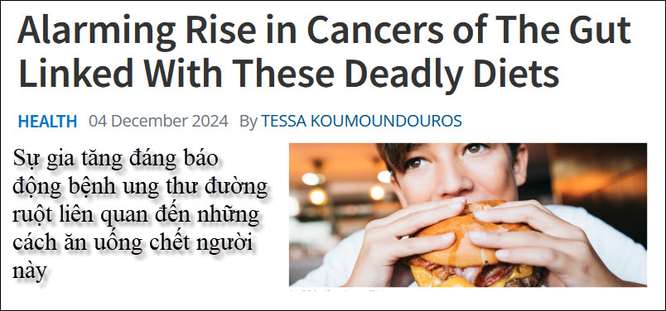
Nguồn tin và chi tiết: https://www.sciencealert.com/alarming-rise-in-cancers--deadly-diets?utm_source=flipboard&utm_content=emilfrancu/magazine/Mixed
HCD tóm tắt bản tin:
Sự gia tăng đáng báo động về bệnh ung thư đường ruột liên quan đến những cách ăn uống chết người này
Tessa Koumoundouros • ScienceAlert

Số người dưới 50 tuổi được chẩn đoán ung thư ruột đã tăng lên với tốc độ đáng báo động trong những thập kỷ gần đây. Hai nghiên cứu mới của Đại học Flinders cho rằng sự gia tăng nhanh chóng này có thể là do thay đổi thói quen ăn uống.
Nhà dịch tễ học dinh dưỡng Yohannes Melaku giải thích: "Chúng tôi đã xác định được nhiều mối liên hệ trực tiếp giữa lựa chọn cách ăn uống kém và ung thư tiêu hóa"

"Các kiểu cách ăn uống không lành mạnh, như việc ăn nhiều thịt đỏ và thịt chế biến, thức ăn nhanh, ngũ cốc tinh chế, rượu và đồ uống có đường, cho thấy một mối quan hệ đáng lo ngại với nguy cơ ung thư đường tiêu hóa tăng lên."
Ung thư đường tiêu hóa (GI) (1 trong 3 trường hợp tử vong do ung thư trên toàn thế giới) có thể xảy ra hầu như ở bất kỳ đâu trong hệ tiêu hóa, từ cổ họng đến dạ dày, tụy, ruột, trực tràng và hậu môn.
Nhà dịch tễ học Zegeye Abebe và các đồng nghiệp đã xem xét nghiên cứu về kiểu cách cách ăn uống và ung thư GI từ 97.561 người và tìm thấy những người có cách ăn uống chứa nhiều chất xơ và chất béo không bão hòa ít có khả năng phát triển ung thư đại trực tràng. Ung thư này được dự đoán sẽ giết chết 1,6 triệu người vào năm 2040.
"Nghiên cứu của chúng tôi chứng minh rằng giáo dục dinh dưỡng và thúc đẩy cách ăn uống lành mạnh có thể là trọng tâm trong việc giảm nguy cơ ung thư GI và cải thiện kết quả cho bệnh nhân."

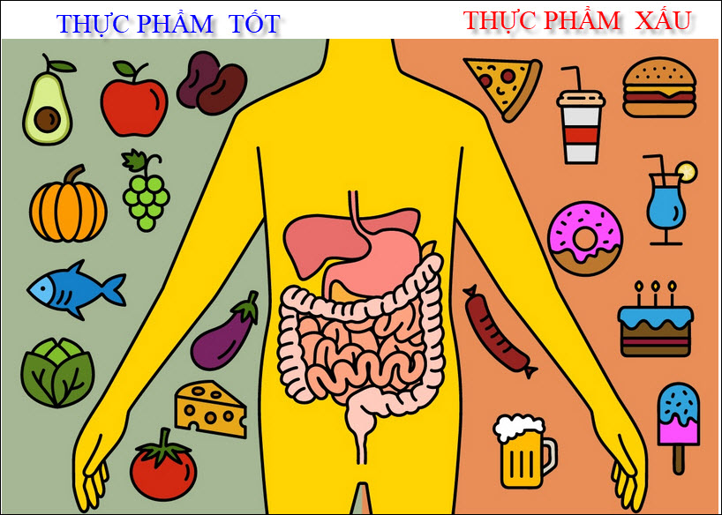
Các loại thực phẩm giàu chất chống oxy hóa như quả mọng, rau xanh lá cây, trái cây, rau quả, hạnh nhân, quả óc chó, hạt lanh, nghệ, gừng, tỏi, cam quýt, cá béo và rau nhiều màu sắc đều chống viêm. Trong khi đó, thịt đỏ, đồ uống có đường và carbohydrate tinh chế, giống như trong bánh mì trắng, gây viêm. Chúng cũng có thể làm tăng kháng insulin.
"Chúng ta cần hiểu cách ăn uống khác nhau có thể ảnh hưởng như thế nào đến nguy cơ phát triển ung thư tiêu hóa. Chúng tôi cũng muốn thấy sự gia tăng giáo dục xung quanh việc ăn uống lành mạnh có thể dẫn đến kết quả sức khỏe tốt hơn cho những người có nguy cơ ung thư GI."
HCD: Thấy tin nầy hôm qua nên trích gởi các bạn xem chơi. Chuyện nầy thì lâu nay ai cũng biết rồi.
-----===o0o===-----
From: an cao <an4648@
Sent: Sunday, December 1, 2024 3:05 SA
Subject: Re: [quanvenduong] MTC: Chuyen UFO tai My, bang huu gop y, hoi cach tru chuot, goc do vui va loi giai

Kính thầy,
Có lần tôi đã tính sai giá trị của biểu thức, nay tôi đã học lại (có cả ký hiệu trong nước vì tôi có học với ông Google). Tôi xin gởi đến thầy để thầy xem nó có thể được làm Câu Đố Vui? Xin cám ơn thầy rất nhiều.

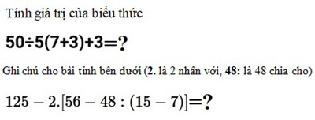
bài toán đại số, giải phương trình, tôi xin gởi đến thầy để thầy xem có thể làm câu đố? Xin cám ơn thầy rất nhiều.
Kính,
An Cao, Australia

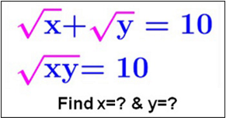
HCD: Cám ơn anh An Cao. Mời các bạn trả lời cho vui.

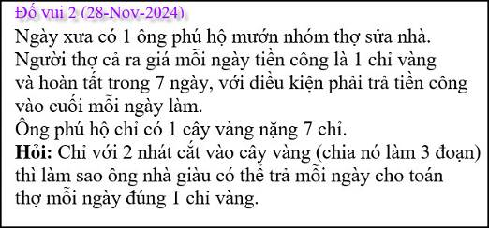

-----===o0o===-----
From: nang huynh <nlehuynh@
Sent: Tuesday, December 3, 2024 5:08 CH
Subject: Giải đáp các câu đố

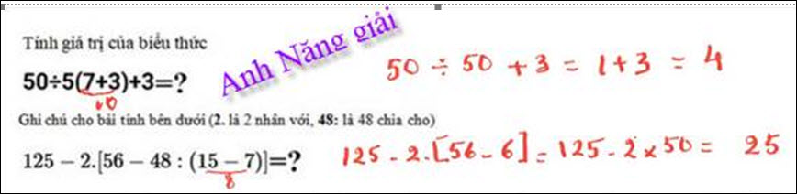
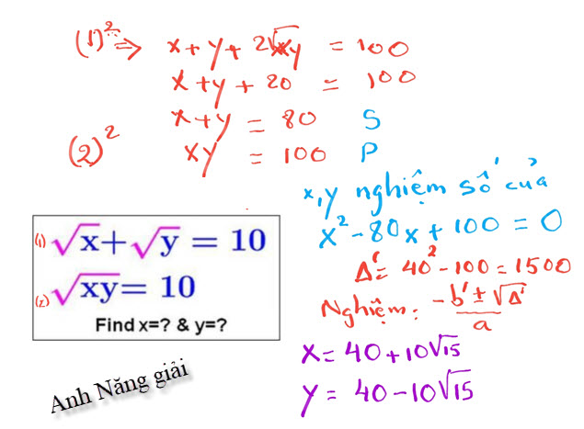

Câu đố số học: 4; 25
Căn x và căn y có tổng số S và tích số P là nghiệm số của phương trình bậc hai : X^2 - SX + P =0.

Câu chia vàng thành 7 miếng (xem hình)
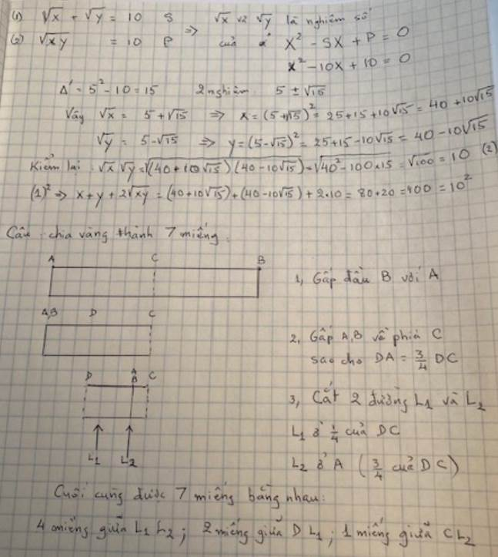
Gấp hai lần:
Lần 1: gấp làm đôi.
Lần 2: gấp theo tỷ lệ 3/4.
Cắt 2 lằn ở 1/4 và 3/4
Cảm ơn Anh, chúc Anh mạnh khỏe
Năng
HCD: Cám ơn anh Năng.
Về câu cắt cây vàng thì có người trả lời thế nầy:
2 lần cắt có thể chia thỏi vàng thành 3 khúc, 1 phần 1 chỉ, 1 phần 2 chỉ và 1 phần 4 chỉ.
• Ngày 1 ông phú hộ đưa 1 chỉ.
• Ngày 2 ông phú hộ đưa 2 chỉ, người thợ cả thối lại 1 chỉ.
• Ngày 3 ông phú hộ đưa 1 chỉ.
• Ngày 4 ông phú hộ đưa 4 chỉ và được thối lại 3 chỉ.
• Ngày 5 ông phú hộ đưa 1 chỉ.
• Ngày 6 ông phú hộ đưa 2 chỉ, được thối về 1 chỉ.
• Ngày 7 ông phú hộ đưa 1 chỉ .
Tóm lại ngày nào cũng trả tiền công đúng 1 chỉ vàng (với điểu kiện ông thợ cả không xài mất số vàng đã nhận trong suốt 7 ngày đó)
-----===o0o===-----
